
Guía de Base

Capítulo 2,
Creación de una base de datos

Derechos de autor
Este documento tiene derechos de autor © 2021 por el equipo de documentación. Los colaboradores se listan más abajo. Se puede distribuir y modificar bajo los términos de la GNU General Public License versión 3 o posterior o la Creative Commons Attribution License, versión 4.0 o posterior.
Todas las marcas registradas mencionadas en esta guía pertenecen a sus propietarios legítimos.

Colaboradores
Este libro está adaptado de versiones anteriores del mismo.

De esta edición
Pulkit Krishna | Dan Lewis | Jean Hollis Weber
Juan Peramos | Juan Carlos Sanz Cabrero | B. Antonio Fernández
Celia Palacios

De ediciones previas
Jean Hollis Weber | Peter Schofield

Comentarios y sugerencias
Puede dirigir cualquier clase de comentario o sugerencia acerca de este documento a: documentation@es.libreoffice.org.
- Nota
Todo lo que envíe a la lista de correo, incluyendo su dirección de correo y cualquier otra información personal que escriba en el mensaje se archiva públicamente y no puede ser borrada

Fecha de publicación y versión del programa
Versión en español publicada el 14 de junio de 2021. Basada en la versión 6.2 de LibreOffice.

Uso de LibreOffice en macOS
Algunas pulsaciones de teclado y opciones de menú son diferentes en macOS de las usadas en Windows y Linux. La siguiente tabla muestra algunas sustituciones comunes para las instrucciones dadas en este capítulo. Para una lista detallada vea la ayuda de la aplicación.

Windows o Linux | Equivalente en Mac | Efecto
Herramientas > Opciones opción de menú | LibreOffice > Preferencias | Acceso a las opciones de configuración
Clic con el botón derecho | Control+clic o clic derecho depende de la configuración del equipo | Abre menú contextual
Ctrl (Control) | ⌘ (Comando) | Utilizado con otras teclas
F5 | Mayúscula+⌘+F5 | Abre el navegador
F11 | ⌘+T | Abre la ventana de estilos y formato

Contents
Derechos de autor 2
Colaboradores 2
De esta edición 2
De ediciones previas 2
Comentarios y sugerencias 2
Fecha de publicación y versión del programa 2
Uso de LibreOffice en macOS 2
Introducción 5
Crear una nueva base de datos utilizando el motor interno HSQL 5
Acceder a bases de datos externas 7
Bases de datos MySQL y MariaDB 7
Creación de un usuario y una base de datos 8
Conexión directa a MySQL usando una extensión 8
Conexión MySQL a través de JDBC 9
Conexión MySQL a través de ODBC 9
Conexión a una base de datos MySQL con el Asistente de base de datos 10
PostgreSQL 15
Crear un usuario y una base de datos 15
Conexión directa a Base 16
Bases de datos dBase 18
Hojas de cálculo 22
Libreta de direcciones de Thunderbird 22
Tablas de texto 23
Tablas de texto dentro de una base de datos interna HSQLDB 23
Tablas de texto como base para una base de datos independiente 25
Firebird 27
Crear un usuario y una base de datos 27
Conexión a Firebird a través de JDBC 28
Conexión Firebird usando ODBC 29
Edición posterior de las propiedades de conexión 29

Introducción
Los conceptos básicos para crear una base de datos en LibreOffice se describen en el “Capítulo 8, Introducción a Base” de la Guía de primeros pasos.
El componente de base de datos de LibreOffice, llamado Base, proporciona una interfaz gráfica para trabajar con bases de datos. Además, LibreOffice contiene una versión del motor de base de datos HSQL. Esta base de datos HSQLDB puede ser utilizada por un solo usuario. Todo el conjunto de datos se almacena en un archivo ODB que tiene un mecanismo de bloqueo de archivos en la carpeta o directorio de configuración cuando lo abre un usuario.
Desde la versión LibreOffice 4.2 ha estado disponible una base de datos Firebird, además de la interna y predeterminada HSQLDB. La base de datos Firebird se incluyó como “característica experimental” hasta la versión 6.0. Los ejemplos de bases de datos en este libro continúan haciendo referencia a HSQLDB, pero están personalizados para que la mayoría de las funciones sean directamente transferibles a Firebird. Se muestran alternativas en Firebird, si es necesario.

Crear una nueva base de datos utilizando el motor interno HSQL
Si no se planifica crear una base de datos con múltiples usuarios o si desea adquirir experiencia inicial con una base de datos, el motor de base de datos interno (incorporado en LibreOffice) será suficiente. En una etapa posterior es posible transferir la base de datos a un entorno HSQLDB externo, donde varios usuarios pueden tener acceso concurrente a la base de datos en el servidor HSQLDB. Este proceso se describe en el Apéndice de este libro.
Para crear una base de datos interna desde la pantalla de inicio de LibreOffice, haga clic en el botón Base de datos de Base. O desde cualquier lugar de LibreOffice, use el menú Archivo > Nuevo > Base de Datos. Se abrirá el Asistente de bases de datos (figura 1)
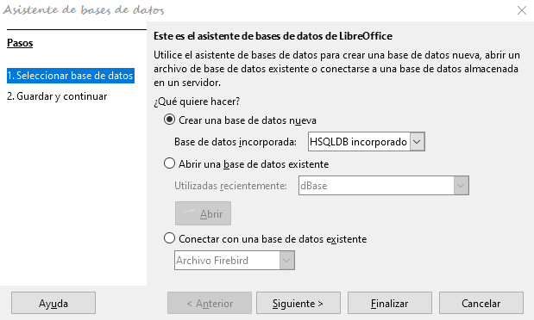
Figura 1: Paso 1 del Asistente de base de datos
Seleccione Crear una base de datos nueva. De manera predeterminada, será una base de datos con HSQLDB incorporado. También está disponible la opción de crear una base de datos con Firebird incorporado. Consulte la nota de precaución más adelante.
Las otras opciones del Paso 1 sirven para abrir un archivo ODB existente o para crear una conexión a una base de datos externa, como una libreta de direcciones o una base de datos MySQL.
Elija Siguiente > para continuar con el Paso 2 del Asistente de base de datos (figura 2).
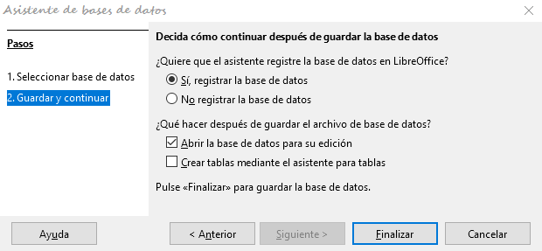Figura 2: Paso 2 del Asistente de base de datos
Una base de datos registrada puede ser utilizada por otros componentes de LibreOffice, por ejemplo, para la combinación de correspondencia de cartas en Writer. Se recomienda que todas las bases de datos se registren cuando se creen, pero la elección final corresponde al usuario.
Seleccione Abrir la base de datos para su edición y anule la selección de Crear tablas mediante el asistente para tablas. Esta última opción fue descrita en el capítulo 1. En el resto de este libro no se utilizan los asistentes para crear tablas, consultas, etc.
Haga clic en Finalizar para guardar la base de datos. Se abre el diálogo Guardar como, que solicita un nombre y una ubicación para el archivo *.odb, que está preparado para la entrada de registros de la base de datos interna y el almacenamiento de consultas, formularios e informes. A diferencia de los otros módulos de LibreOffice, es necesario guardar el archivo antes de que haya realizado ninguna entrada visible.
- Precaución
Si las características experimentales están activas (en el menú Herramientas > Opciones > LibreOffice > Avanzado > Funcionalidades opcionales) y abre una base de datos existente con HSQLDB incorporado, al usar las Herramientas > SQL se mostrará un mensaje en inglés que pregunta si desea migrar la base de datos a Firebird en este momento, pues el documento contiene datos con HSQL incrustado, del cual se desaconseja su uso.
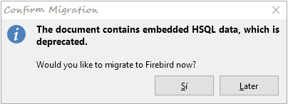Figura 3: Diálogo que sugiere iniciar la migración de la base de datos a Firebird
Se recomienda tener precaución y no iniciar la migración inmediatamente. Tenga mucho cuidado en este punto. Pulse el botón Later (Después) y haga una copia de seguridad del archivo de la base de datos. Cuando esté listo para migrar la base de datos, siga este procedimiento:
- Asegúrese de tener una copia de seguridad del archivo de base de datos HSQLDB.
- Adapte las funciones tanto como pueda de acuerdo con la lista en esta página wiki: https://wiki.documentfoundation.org/Documentation/FirebirdMigration.
- Copie las vistas que no se pueden convertir directamente del código SQL y guárdelas como consultas. Vea el “Capítulo 5, Consultas” donde viene más información.
- Los nombres de tabla y los nombres de columna en Firebird pueden tener un máximo de 31 caracteres. Si es necesario, introduzca un nombre más corto.
- Las tablas de texto puro (tabla *.csv integrada, etc.) no se permiten en Firebird, por lo que deben colocarse en otro lugar.

Acceder a bases de datos externas
Una base de datos externa tiene que existir antes de poder acceder a ella. Si se desea acceder a una base de datos, esta debe configurarse previamente para permitir conexiones de red con un nombre de usuario y contraseña específicos, antes de que los programas externos se puedan conectar a ella. Cuando dicha base de datos está configurada correctamente, según el software de conexión disponible (el controlador de la base de datos), ya puede crear tablas, datos de entrada y datos de consulta.
Haga clic en Archivo > Nuevo > Base de datos para abrir el Asistente de base de datos (figura 1) y elija Conectar con una base de datos existente. La lista de tipos de bases de datos disponibles varía según el sistema operativo y la interfaz de usuario, pero siempre deben estar disponibles los siguientes:
- JDBC
- Oracle JDBC
- ADO
- Hoja de cálculo
- dBASE
- Texto
- MySQL
- ODBC
- PostgreSQL
- Documento de Writer
- …así como varios tipos de libretas de direcciones.
Las opciones de conexión del siguiente paso varían según el tipo de base de datos seleccionada. Puede cambiar las opciones después de crear el archivo *.odb.
Algunos tipos de bases de datos (por ejemplo, una conexión a hojas de cálculo) no permiten ingresar datos nuevos. Estos tipos se utilizan solo para buscar o informar sobre datos existentes.
Las descripciones en los siguientes capítulos tratan exclusivamente de LibreOffice Base utilizando la base de datos HSQLDB incorporada. La mayor parte del trabajo de diseño se puede extender a bases de datos que usan MySQL, PostgreSQL, etc.
A continuación hay un par de breves ejemplos de cómo puede conectarse Base con una base de datos externa.

Bases de datos MySQL y MariaDB
Base puede conectarse a bases de datos MySQL y MariaDB mediante tres métodos. La forma más simple y rápida es la conexión directa con el conector MySQL. Las otras dos son la conexión con el conector ODBC y con el JDBC.
- Nota
En las bases de datos MySQL y MariaDB es posible ingresar y cambiar datos en las tablas sin un campo de clave principal. La interfaz de Base mostrará estas tablas, pero no ofrece opciones de entrada o modificación.
Si desea usar tablas sin una clave primaria puede usar Herramientas > SQL… en su lugar o, dentro de los formularios, mediante macros que proporcionen datos a las tablas.

Creación de un usuario y una base de datos
Después de instalar MySQL o MariaDB, realice los siguientes pasos en la secuencia que sigue:
- La cuenta de administrador en MySQL se llama root. Los usuarios de Linux deben tener en cuenta que este no es el usuario root del sistema operativo Linux. Al usuario root de MySQL se le tiene que asignar una contraseña directamente después de la instalación, si no se hizo ya antes.
mysql -u root -p
Al empezar, no hay una contraseña establecida, así que solo presione Entrar. Aparecerá el prompt (cursor) de entrada de la consola MySQL:
mysql>
Todas las siguientes entradas se realizan en la consola MySQL. Las contraseñas pueden ser diferentes, dependiendo de si la solicitud proviene de la computadora local (localhost) o de una computadora diferente que actúa como un servidor MySQL (host):
SET PASSWORD FOR root@localhost=PASSWORD('Password');
SET PASSWORD FOR root@host=PASSWORD('Password');
Para los usuarios de Windows, la segunda línea dice:
SET PASSWORD FOR root@'%'=PASSWORD('Password');
- Como medida de seguridad, se eliminan todos los usuarios anónimos actuales.
DELETE FROM mysql.user WHERE User='';
DELETE FROM mysql.db WHERE User='';
FLUSH PRIVILEGES;
- Se crea una base de datos llamada libretest.
CREATE DATABASE libretest;
- Todos los derechos de la base de datos libretest se otorgan al usuario lotest, que iniciará sesión con la contraseña libre:
GRANT ALL ON libretest.* TO lotest IDENTIFIED BY 'libre';
Ahora la base de datos MySQL está disponible y se puede conectar de la siguiente manera.

Conexión directa a MySQL usando una extensión
Comenzando con esta versión de LibreOffice 6.2, la conexión directa de Base a MySQL o MariaDB se ha integrado en LibreOffice. Ya no es necesario instalar una extensión.

Conexión MySQL a través de JDBC
Para poder usar JDBC, es necesario instalar mysql-connector-java.jar
Este archivo Java es mejor copiarlo en la misma carpeta o directorio donde se encuentra la versión actual de Java utilizada en LibreOffice. Para una instalación de Linux es probable que sea una subcarpeta como:
…javapath…/lib/ext
De manera alternativa, la carpeta apropiada para contener el archivo Java se puede configurar a través de Herramientas > Opciones > LibreOffice > Avanzado > Opciones de Java > Ruta de clase… En el diálogo Ruta de clase, pulse el botón Añadir archivador… y seleccione la ruta correcta en su computadora donde se encuentra el archivo Java con el conector JDBC.

Conexión MySQL a través de ODBC
Para conectarse a través de ODBC, es necesario primero tener instalado el software ODBC. Los detalles de cómo hacerlo no se proporcionan aquí.
Después de la instalación del software, puede suceder que LibreOffice rechace el servicio porque no puede encontrar la biblioteca libodc.so. En la mayoría de los sistemas estará presente, por ejemplo, como libodbc.so.2. Necesita hacer un enlace simbólico a este archivo en la misma carpeta o directorio con el nombre libodbc.so.
En los archivos odbcinst.ini y odbc.ini, que son necesarios para el sistema, debe realizar entradas similares a las siguientes:
odbinst.ini:
[MySQL]
Description = ODBC Driver for MySQL
Driver = /usr/lib/libmyodbc5.so
odbc.ini:
[MySQL-test]
Description = MySQL database test
Driver = MySQL
Server = localhost
Database = libretest
Port = 3306
Socket =
Option = 3
Charset = UTF8
En los sistemas Linux, estos dos archivos se encuentran en la carpeta o directorio /etc/UnixODBC.
Los detalles para los parámetros de conexión se pueden encontrar en el Manual de referencia de MySQL de la versión que esté usando de la página web https://dev.mysql.com/doc.
- Nota
Si no ingresa el juego de caracteres (charset) que va a utilizar, puede haber problemas con las diéresis, incluso si la configuración fuera la misma tanto en MySQL o MariaDB como en Base.

Conexión a una base de datos MySQL con el Asistente de base de datos
Para acceder a una base de datos MySQL existente usando una conexión directa, siga estos pasos:
- En el Paso 1 del Asistente de base de datos, seleccione Conectar con una base de datos existente. De la lista de formatos de base de datos en el menú desplegable (figura 4), seleccione MySQL. Haga clic en el botón Siguiente >.
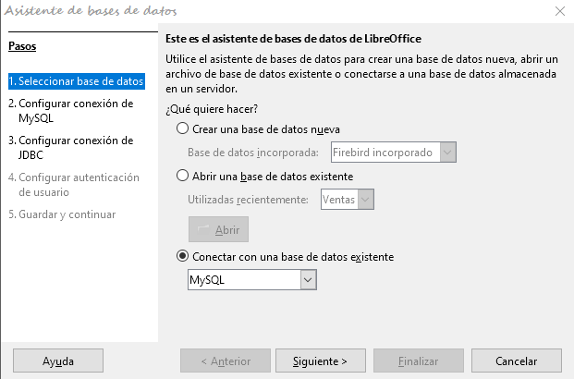Figura 4: Conectarse a una base de datos MySQL existente
- En el Paso 2 del Asistente de base de datos (figura 5) puede elegir conectarse mediante ODBC, mediante JDBC o directamente. Le mostraremos cómo realizar la conexión con MySQL de las tres maneras y los restantes pasos 3 y 4 del asistente variarán de acuerdo a cada una.
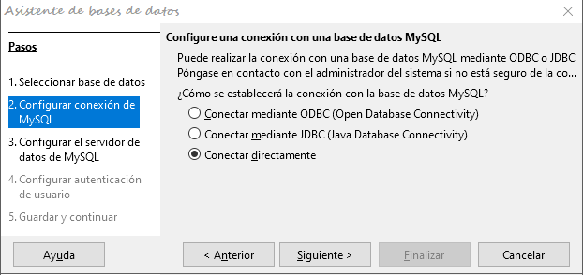Figura 5: Paso 2 del Asistente de base de datos.

Conexión directa
La conexión directa es la mejor, tanto para la velocidad como para la funcionalidad. En el Paso 3 (figura 6), complete la información necesaria.
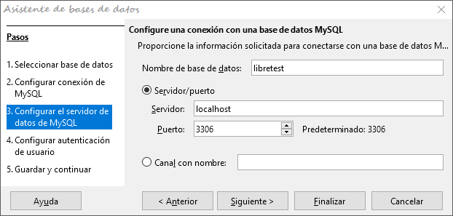Figura 6: Paso 3 del Asistente de base de datos
Debe conocer previamente el nombre de la base de datos. Si el servidor está en la misma computadora que la interfaz de usuario en la que se creará la base de datos, puede seleccionar localhost como servidor. De lo contrario, puede usar una dirección IP o, de acuerdo con la estructura de la red, el nombre de la computadora o incluso una dirección de Internet. Por lo tanto, es posible que Base acceda a una base de datos que se encuentra en la página de inicio de alguien.
Cuando trabaje con Base a través de Internet, debe saber cómo se configura la conexión. ¿Es segura la conexión? ¿Cómo se transmite la contraseña?
Cualquier base de datos accesible a través de Internet debe estar protegida por un nombre de usuario específico con una contraseña. Esto proporciona una forma directa de probar si la conexión debe continuar. El usuario correspondiente debe configurarse en MySQL o MariaDB para el servidor nombrado.
En el Paso 4 (figura 7) proporcione un nombre de usuario y marque Contraseña obligatoria. Haga clic en el botón Probar conexión para iniciar la autenticación con el nombre de usuario dado. Después de ingresar la contraseña, se le informará si la conexión tuvo éxito.
Si, por ejemplo, MySQL no se está ejecutando actualmente, recibirá un mensaje de error.
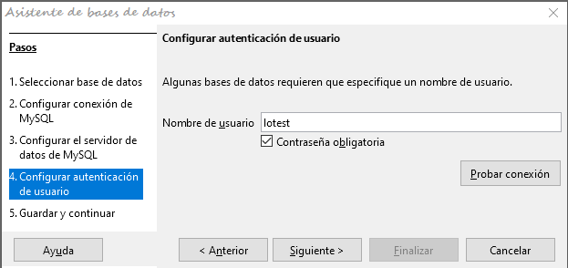
Figura 7: Paso 4 del Asistente de base de datos: configurar la autenticación de usuario
- Nota
Cada vez que acceda al archivo de la base de datos MySQL, aparecerá el mismo diálogo que cuando ingresó por primera vez a ella.
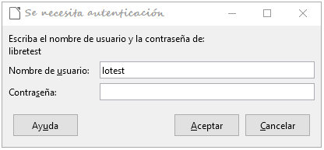
Haga clic en el botón Siguiente> del Asistente de base de datos para mostrar el Paso 5 (figura 8). Seleccione No registrar la base de datos y marque Abrir la base de datos para su edición. Haga clic en Finalizar.
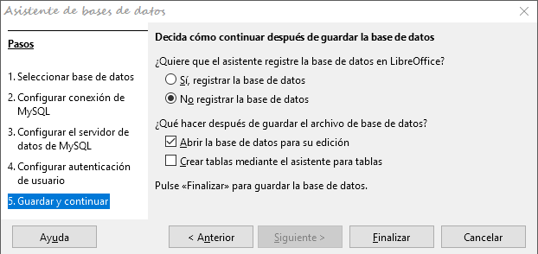
Figura 8: Paso 5 del Asistente de base de datos: decida cómo proceder después de guardar la base de datos
En este ejemplo, la base de datos no se registrará, ya que solo se está creando para pruebas. El registro solo es necesario si otros programas como Writer van a acceder a los registros, por ejemplo, para una combinación de correspondencia.
El asistente finaliza la configuración de la conexión guardando la conexión de la base de datos. Se crea el archivo Base y se abre una vista de las tablas de la base de datos MySQL (figura 9). Las tablas de la base de datos se muestran bajo el nombre de la base de datos.
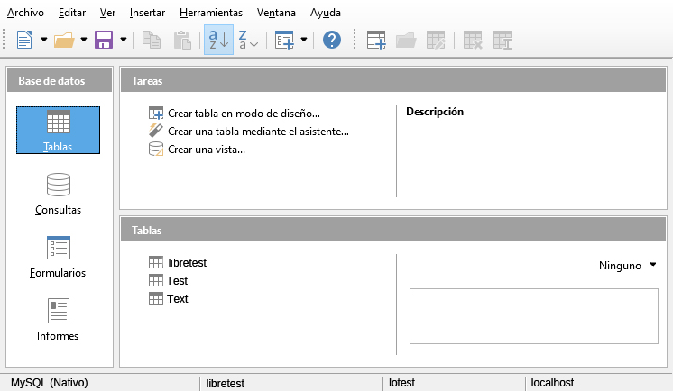
Figura 9: Vista del archivo de la base de datos abierto, con una descripción general de la tabla, y en el pie de página,las características:
Controlador = MySQL (Native). Nombre de la base de datos = libretest . Usuario = lotest y Servidor de la base de datos = localhost.
En esta etapa, el archivo *.odb contiene solo la información de conexión que se leerá cada vez que se inicie la base de datos para poder acceder a las tablas de la base de datos MySQL.
Algunos controladores mostrarán solo la base de datos libretest para la cual se ordenó la conexión. Otros controladores podrán mostrar también otras bases de datos MySQL o MariaDB en el mismo servidor.
Incluso con los controladores que muestran solo una base de datos, el acceso a otras tablas para consultas es posible si el usuario de la base de datos (lotest, en el ejemplo anterior) puede acceder a los registros con su contraseña.
A diferencia de los controladores nativos de LibreOffice anteriores, este no proporciona acceso de escritura a otras bases de datos MySQL en el mismo servidor.
A diferencia de la base de datos interna de Base, las consultas en MySQL requieren el nombre de la base de datos para definir las tablas. Por ejemplo:
… FROM "test"."Class" AS "Class", …
En el pasado era necesario dar a la combinación de nombre de base de datos y nombre de tabla un nombre alternativo (alias) usando la instrucción AS. Desde hace varias versiones, el uso de AS se eliminó; es decir, ya no es necesario que al alias de la tabla le preceda esta instrucción; es decir, es suficiente:
… FROM "test"."Class" "Class", …
Las tablas se pueden crear y eliminar en la base de datos. Los valores de incremento automático (valores automáticos) funcionan y se pueden seleccionar en la etapa de diseño de la tabla.
En MySQL, los valores comienzan en 1.

Conexión mediante ODBC
Los primeros pasos para hacer una conexión ODBC son los mismos que para una conexión directa. Si se selecciona una conexión mediante ODBC a MySQL en el segundo paso, entonces aparecerá, en el tercer paso del Asistente de base de datos, lo que ilustra la figura 10.
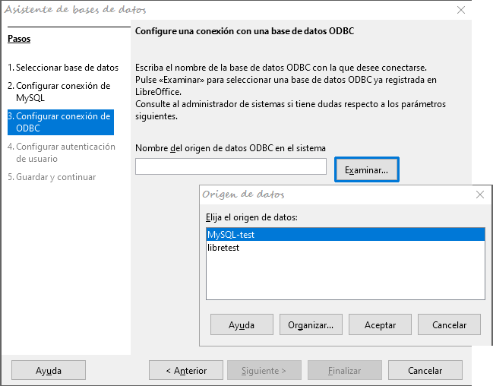
Figura 10: Paso 3 del Asistente de base de datos: configurar una conexión a una base de datos MySQL con conector ODBC
La fuente de datos ODBC no necesita tener el mismo nombre que la base de datos en MySQL. Aquí se tiene que ingresar el nombre que figura en el archivo odbc.ini. La forma más sencilla de hacerlo es leer el nombre directamente de odbc.ini mediante el botón Examinar.
En el diálogo emergente aparecerá el nombre de la base de datos (sin extensión) que viene en el archivo odbc.ini. Aquí también, cuando se conecta a una base de datos, se pueden leer fácilmente otras tablas en el servidor MySQL.
Los pasos 4 y 5 del asistente son idénticos a los de una conexión directa.

Conexión mediante JDBC
Para una conexión con un conector JDBC, los primeros pasos son los mismos que en los casos anteriores. La diferencia aparece solo en el Paso 3 (figura 11).
En este caso, el asistente solicita la misma información que para una conexión directa. El nombre de la base de datos es el mismo que usa MySQL.
Use el botón Probar clase para verificar si Java tiene acceso al archivo mysql-connector-java.jar. Este archivo deberá estar en la ruta de la versión Java elegida o ser parte de los paquetes preinstalados con LibreOffice.
Todos los pasos adicionales son idénticos a las conexiones anteriores. Las conexiones a otras bases de datos en el mismo servidor MySQL vuelven a ser de solo lectura.
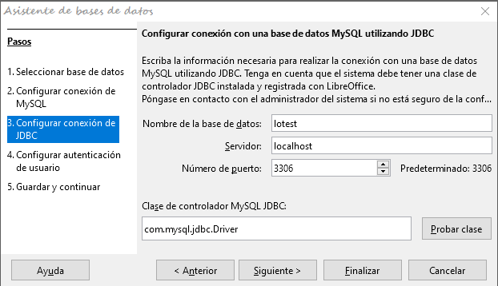
Figura 11: Paso 3 del Asistente de base de datos: configurar una conexión con conector JDBC

PostgreSQL
LibreOffice tiene un controlador directo para las bases de datos PostgreSQL, el cual viene preinstalado. Para garantizar una conexión segura, siga estas breves instrucciones para los primeros pasos, después de instalar PostgreSQL.

Crear un usuario y una base de datos
Los siguientes pasos son necesarios después de la instalación, si se utiliza el administrador de paquetes en OpenSUSE. Puede asumir pasos similares en otros sistemas operativos.
- Al usuario postgres se le tiene que asignar una contraseña. Se puede hacer usando la utilidad del sistema operativo.
- El servidor PostgreSQL debe ser iniciado por el administrador:
service postgresql start
o, de manera alternativa:
rcpostgresql start
- El usuario postgres inicia sesión en la consola con:
su postgres
- Un usuario de base de datos sin privilegios, aquí llamado lotest, se crea con una contraseña:
createuser -P lotest
- Para permitir que el usuario de la base de datos se conecte a la base de datos que se va a crear, se debe cambiar una entrada en el archivo /var/lib/pqsql/data/pg_hba.conf. Este archivo incluye los métodos utilizados para identificar usuarios en varios niveles. El método que LibreOffice utiliza para comunicarse es el de "password" (contraseña) y no el método de "ident" (identificación), como viene establecido inicialmente en el archivo.
- El usuario de sistema PostgreSQL inicia sesión con la instrucción psql:
psql -d template1 -U postgres
- El usuario del sistema crea la base de datos libretest:
CREATE DATABASE libretest;

Conexión directa a Base
Elija la entrada PostgreSQL en la lista Conectar con una base de datos existente en el Paso 1 del asistente.
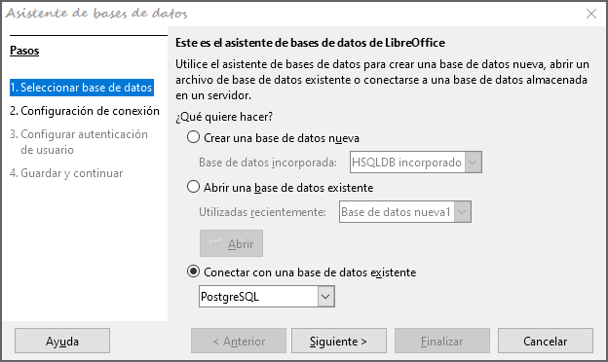
Para realizar la conexión, proporcione el nombre de la base de datos (en este ejemplo, dbname) y el del host. En algunas circunstancias, es necesario proporcionar el nombre completo del host, incluido el nombre de dominio.
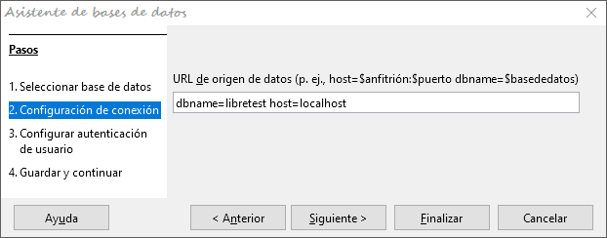
Figura 12: Paso 2 del Asistente de base de datos: configurar una conexión directa
La autenticación del usuario en el Paso 3 es exactamente la misma que para MySQL. El diálogo Guardar como (figura 17) muestra los diversos esquemas en PostgreSQL. El único en el que realmente se puede guardar en LibreOffice es el esquema public, a menos que se hayan otorgado derechos extendidos a este usuario.
- Nota
Si las tablas de la base de datos interna de HSQLDB se copian a PostgreSQL, el Asistente de importación usará los nombres de tabla simples de HSQLDB, por ejemplo, Table1. Sin embargo, importar con este nombre generará errores. En lugar de ello, el nombre del esquema debe anteponerse, de modo que Table1 se convierta en public.Table1.
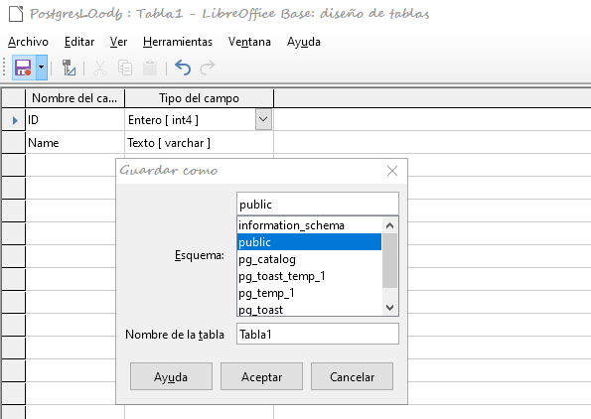Figura 13: Guardar nombres de tabla con esquema public
Cuando se crean tablas, Base puede sugerir tipos de datos que la instalación actual de PostgreSQL no puede manejar. Por ejemplo, los campos de texto predeterminados reciben el tipo de campo Texto [carácter_datos]. PostgreSQL no puede procesar este tipo de campo. Cambiar el tipo a Texto [varchar] resuelve el problema.
Los diversos esquemas aparecen en la vista de tabla de PostgreSQL. En el esquema public puede ver una tabla llamada Nombre (figura 14).
Si la base de datos se abre por primera vez, verá muchas tablas en la carpeta information_schema en el panel Tablas.
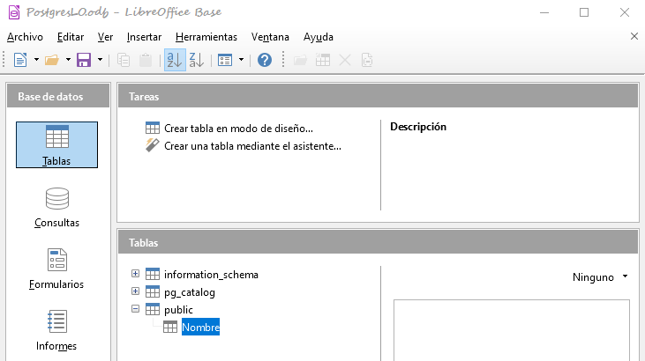Figura 14: Vista de tabla de PostgreSQL en LibreOffice Base
Estas tablas, como las del área o carpeta pg_catalog no pueden ser leídas o escritas por el usuario ordinario. Estas áreas diferentes se llaman schema en PostgreSQL. Los usuarios crean nuevas tablas en el esquema public.

Bases de datos dBase
Las bases de datos dBase tienen un formato donde todos los datos están contenidos en tablas separadas, previamente inicializadas. Los enlaces entre las tablas deben hacerse en código de programa. Las relaciones de estas bases de datos no son compatibles con Base.
El formato dBase es especialmente adecuado para el intercambio y la edición extensiva de datos. Además, los cálculos de hoja de cálculo pueden acceder directamente a las tablas de dBase. Sin embargo, dBase no tiene una forma de evitar la eliminación de, por ejemplo, los artículos en una base de datos de una biblioteca a los que se sigue haciendo referencia en la tabla de préstamos.
- Nota
En la actualidad, las únicas bases de datos dBase que se reconocen son aquellas contenidas en archivos con la terminación *.dbf en minúsculas. No se reconocen otras terminaciones, tales como *.DBF (bug 46180).
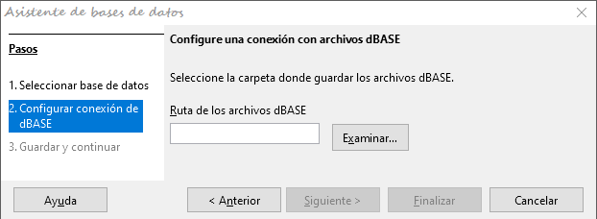Figura 15: Configurar una conexión a una base de datos dBase
La conexión se realiza con una carpeta o directorio específico. Todos los archivos *.dbf en esta carpeta se incluirán y se mostrarán en la base de datos de Base. Se pueden vincular mediante consultas.
- Precaución
Cuando usa el Asistente de bases de datos, Base le preguntará mediante un mensaje si desea crear una nueva carpeta o directorio con el mismo nombre de su archivo .dbf (figura 17). Si responde pulsando el botón Sí aparecerá un nuevo mensaje que advierte que no es posible crear la carpeta y no podrá pasar de este punto (figura 16). Lo que debe responder en el primer diálogo Confirmación es No. De esta manera se guardará la ruta correcta y entonces podrá pulsar en el botón Siguiente del asistente.
- Nota
Es probable que al abrir una base de dBase, Base le pedirá que especifique el conjunto de caracteres que usa el archivo (figura 18). La lista es larga. Es recomendable que conozca la información técnica del archivo antes de realizar la importación de la base de datos para elegir correctamente.
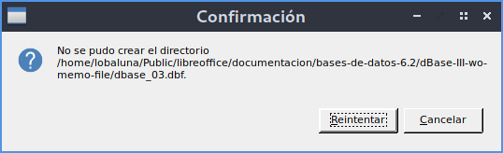Figura 16: Diálogo Confirmación con un mensaje de error
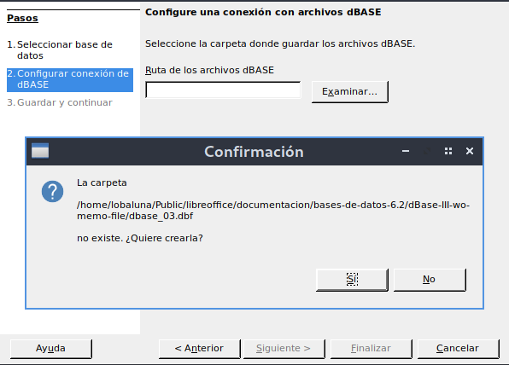Figura 17: Diálogo Confirmación para crear una carpeta donde expandir las tablas del archivo DBF de la base de datos dBase
Las tablas en dBase no tienen clave primaria. Como regla general, pueden describirse como si fueran hojas de cálculo de Calc.
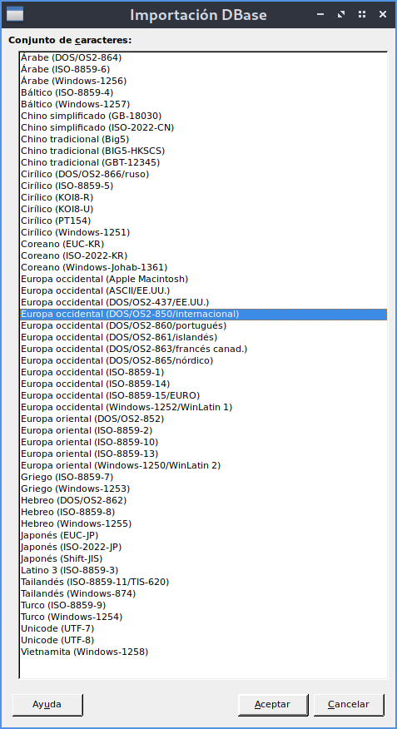Figura 18: Listado del conjunto de caracteres para importar una base de datos dBase
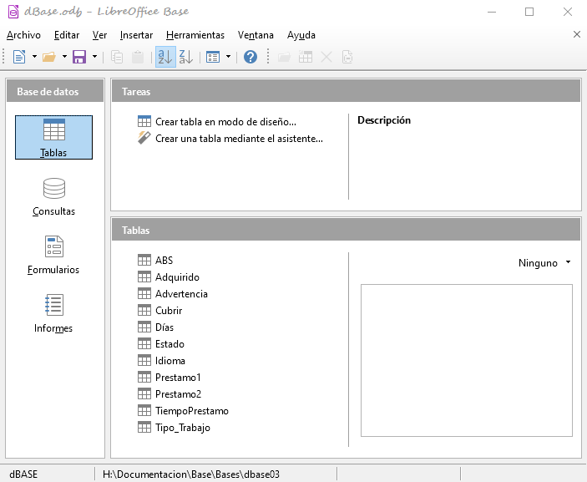Figura 19: Tablas en un archivo dBase
Las tablas se crean y luego se copian como archivos nuevos en la carpeta o directorio previamente seleccionado.
El número de tipos de campo diferentes para una nueva tabla de dBase es claramente menor que cuando se usa el formato interno HSQLDB.
En la figura 20 se pueden ver todavía algunos tipos de campo con el mismo nombre de tipo.
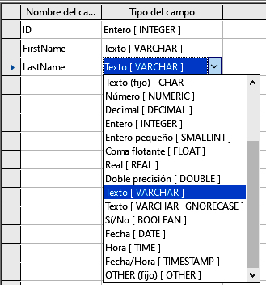
Figura 20: Tipos de campo para una nueva tabla de dBase
Base se hace cargo de la codificación de caracteres del sistema operativo. Aún así, los archivos dBase antiguos pueden presentar fácilmente errores cuando se importan caracteres especiales. El juego de caracteres se puede corregir posteriormente usando Editar > Base de datos > Propiedades… y en el diálogo Propiedades de la base de datos que se abre, eligiendo el conjunto apropiado en la pestaña Configuración adicional, en la lista desplegable Conjunto de caracteres de la sección Conversión de datos (figura 21).
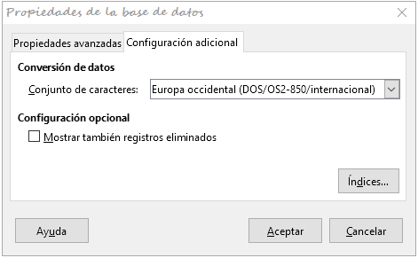Figura 21: Modificación de la codificación del juego de caracteres
- Nota
El Asistente de importación para dBase tiene problemas con el reconocimiento automático de los tipos de campo numérico y los campos booleanos (Sí / No) (bug 53027). Esto puede obligarle a que realice correcciones posteriores.

Hojas de cálculo
Las hojas de cálculo Calc o Excel también se pueden usar como fuente de tabla para bases de datos. Sin embargo, si se utiliza una hoja de cálculo no es posible editar los datos de la tabla. Si la hoja de cálculo aún está abierta, estará protegida contra escritura.
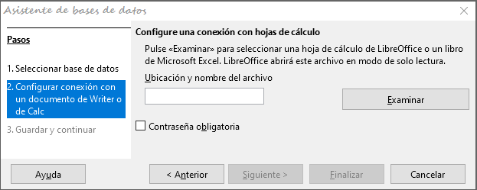
Figura 22: Configurar una conexión a una hoja de cálculo
Las únicas preguntas que deben responderse son la ubicación del archivo de hoja de cálculo y si está protegido con contraseña o no. Luego, Base abre la hoja de cálculo e incluye todas las hojas de trabajo en el documento. La primera fila se usa para los nombres de campo y los nombres de la hoja de trabajo se convierten en los nombres de la tabla.
Las relaciones entre hojas de cálculo no se pueden configurar en Base, ya que ni las hojas de cálculo de Calc ni las de Excel no son adecuadas para su uso como base de datos relacional.

Libreta de direcciones de Thunderbird
El asistente buscará automáticamente una conexión a una libreta de direcciones, por ejemplo, como se usa en Thunderbird. El asistente le solicitará la ubicación del archivo ODB que se generará.
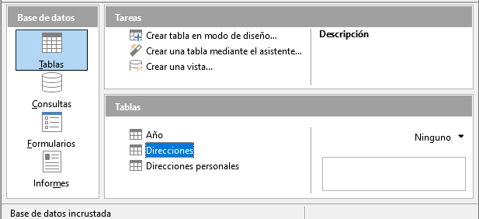
Figura 23: Tablas en una libreta de direcciones de Thunderbird
En el panel Tablas aparecerán todas las tablas. Al igual que con las hojas de cálculo, las tablas no se pueden editar. Base utiliza los datos de la tabla solo para consultas y aplicaciones de combinación de correspondencia.
- Nota
Solo el archivo de direcciones personales se lee como una libreta de direcciones en Linux y macOS. Los grupos recopilados actualmente solo son visibles como parte de las direcciones personales. Los grupos de direcciones recopiladas no se muestran.

Tablas de texto
En Base puede crear una base de datos completa accediendo a tablas de texto. También se puede acceder a las tablas de texto desde una base de datos interna.
El formato CSV (comma separated values, o valores separados por comas) es un formato de intercambio común entre bases de datos. Los registros se almacenan en una forma que puede ser leída y modificada por un simple editor de texto. Los campos individuales están separados por comas. Si un campo contiene texto que incluye una coma, los campos de texto están encerrados entre comillas dobles. Cada nuevo registro comienza con una nueva línea.
Por ejemplo, el contenido de una libreta de direcciones que está en un formato no admitido por ningún otro controlador de Base puede importarse a través de un archivo .csv (usando Calc como intermediario si es necesario) o importando directamente el archivo a la base de datos como tabla de texto Para poder editar los datos posteriormente, el archivo .csv debe incluir un campo con valores únicos que puedan servir como clave principal.

Tablas de texto dentro de una base de datos interna HSQLDB
Para crear una tabla de texto, cree una base de datos nueva en un directorio reservado para esa base de datos. Asegúrese que la nueva base de datos ODB tenga el motor integrado HSQLDB. Las tablas de texto son una funcionalidad exclusiva del motor HSQLDB, la cual no está presente en Firebird. En ese directorio también guarde el archivo .cvs que se va a importar.
No se puede crear una tabla de texto usando la interfaz gráfica de usuario. En su lugar, debe usar Herramientas > SQL… para crear una tabla de texto mediante órdenes directas de SQL (vea la figura 24). Los campos en la instrucción de SQL para la tabla de texto deben corresponder en tipo y orden a los que la tabla de texto CSV pone a disposición. Por ejemplo, el campo ID debe contener enteros positivos y el campo Nacimiento debe contener valores de fecha en el formato Año-Mes-Día.
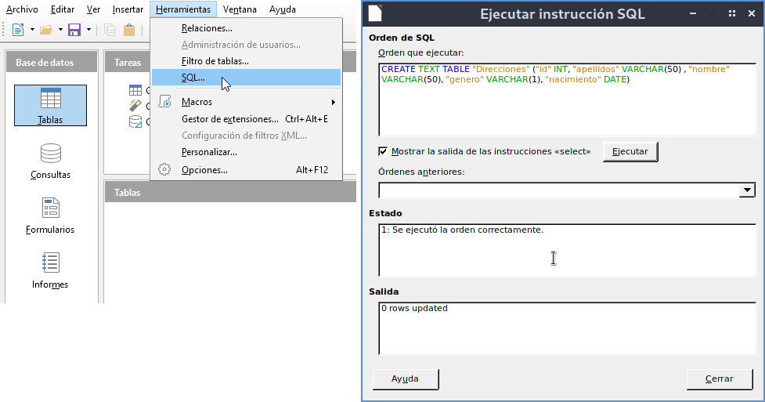Figura 24: Crear una tabla de texto usando Herramientas>SQL…
Una vez ejecutada la instrucción SQL, la tabla no será visible en la interfaz de usuario. Para verla en el panel Tablas, solo es necesario refrescar el panel con Ver > Actualizar tablas para que la tabla recién creada esté visible y disponible. El icono de la tabla indica que esta no es una tabla «normal» de base de datos (figura 25).
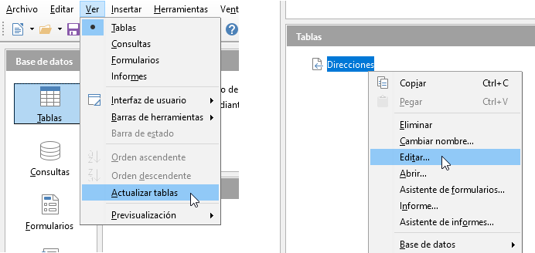Figura 25: Tabla de conexión para un archivo CSV externo. Note el icono diferente al de una tabla normal
Abra la tabla para editar y asegúrese que la propiedad Valor automático del campo “ID” se incrementará automáticamente (figura 26).
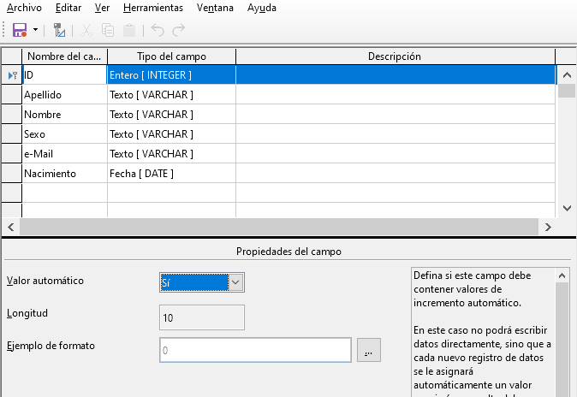
Figura 26: Editar una tabla de texto
Ahora debe hacer una conexión de la tabla recién creada a la tabla de texto CSV externa. Para ello, use el mismo menú Herramientas > SQL…. La tabla de texto externa debe estar en la misma carpeta o directorio en la que está la base de datos donde está realizando las instrucciones SQL.
SET TABLE "Direcciones" SOURCE "Direcciones.csv;encoding=UTF-8";
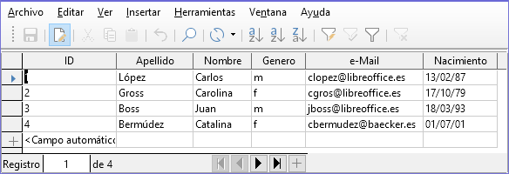Figura 27: Tabla de texto conectada a un archivo CSV externo
Después de esto, la tabla de texto estará disponible para la entrada de la manera normal (figura 27). Pero deben tenerse en cuenta los siguientes puntos:
- Las tablas de texto se pueden abrir y editar simultáneamente mediante programas de texto externos. La pérdida de datos no puede excluirse en estas circunstancias.
- Los cambios en los registros ya escritos originan que se borre la línea correspondiente en el archivo original y se agregue la nueva versión al final de la tabla. La vista de tabla que se muestra arriba presenta cuatro líneas escritas con números de identificación correctamente ordenados. En el archivo original, el segundo registro ha sido alterado, lo que lleva a la siguiente secuencia de registros por ID: 1, línea en blanco, 3, 4, 2.
Cuando se conecta a un archivo de texto, los siguientes parámetros están disponibles (toda la instrucción debe ir en un solo renglón).
SET TABLE "Direcciones" SOURCE "Direcciones.csv;ignore_first=false;all_quoted=true;
encoding=UTF-8";
- ignore_first = true significaría que la primera línea no se lee. Esto tiene sentido si la primera línea contiene solo encabezados de campo. El valor predeterminado interno para HSQLDB es false.
- De manera predeterminada, los campos de texto HSQLDB solo se colocan entre comillas dobles si contienen una coma interna, ya que la coma es el separador de campo predeterminado. Si se va a citar cada campo, establezca all_quoted = true.
Para saber sobre más estos parámetros, vea la sección correspondiente en la página de HSQLDB: http://www.hsqldb.org/doc/1.8/guide/guide.html#set_table_source-section
SET TABLE "Direcciones" READONLY TRUE evita que algo se escriba en la tabla. La tabla estará entonces disponible como solo lectura, igual que una libreta de direcciones de un programa de correo. Establecer la protección contra escritura por separado solo es necesario cuando se haya establecido una clave primaria para la tabla.

Tablas de texto como base para una base de datos independiente
Como en el ejemplo anterior, los archivos *.csv se utilizan como fuente de datos. Si se usa Base, una carpeta o directorio que contenga los archivos *.csv se agregará como una carpeta de datos.
Comenzaremos conectándonos a una base de datos existente. Aquí se ha seleccionado el formato Texto.
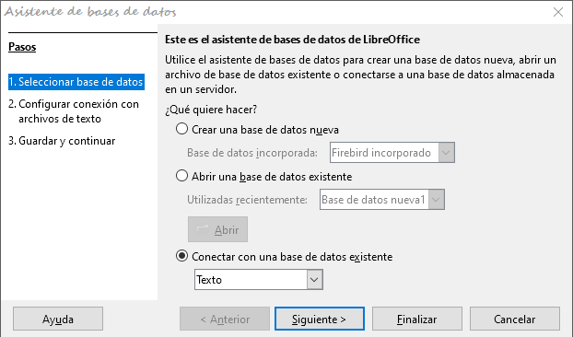Figura 28: Paso 1 — Conexión con una base de datos conformada por archivos de tipo Texto
Al pulsar Siguiente, en el Paso 2 debe establecer la ruta a la carpeta o directorio donde están los archivos de texto (aunque en realidad debe elegir un archivo para seleccionar la ruta). En la carpeta elegida, todos los archivos del tipo especificado (CSV, TXT o alguno personalizado) se enumerarán más adelante en el panel Tablas, al crear la nueva base de datos ODB. Para archivos *.csv, elija la opción correspondiente en el diálogo que aparecerá a continuación.
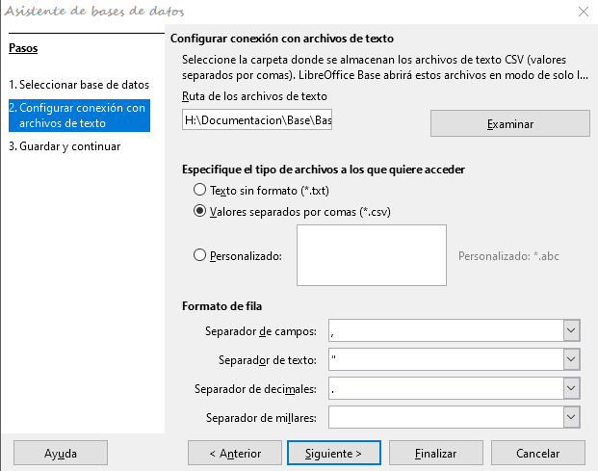Figura 29: Paso 2 — Elección de ruta, tipo de archivo y formato de fila para base de datos conformada por archivos de tipo Texto
En esta etapa, ya puede ver una advertencia. Los archivos se abrirán en modo de solo lectura, sin acceso de escritura.
Configure los parámetros del Formato de fila de acuerdo al archivo seleccionado.
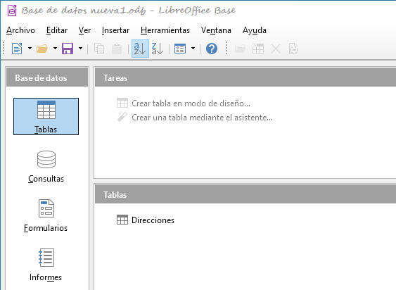Figura 30: Panel Tablas mostrando los archivo de tipo Texto, presentes en la ruta elegida, como tablas de la base de datos
En el panel Tablas, todos los archivos de la carpeta o directorio especificado que son tablas de texto se muestran por sus nombres de archivo, pero sin el sufijo del tipo de archivo. Las tareas para crear tablas no están activas. Las tablas en sí pueden leerse pero no escribirse.
El acceso a las tablas mediante consultas también se limita a una tabla y sin el uso de funciones.
Cuando esta base de datos se utiliza para buscar registros en un archivo *.csv o para importar un archivo *.csv a otra base de datos mediante la función de copia, cumple su bien propósito. El archivo *.csv correspondiente solo se mueve a la carpeta especificada y se puede buscar o copiar directamente. Dichas bases de datos de texto no son adecuadas para un uso más general.

Firebird
En algún momento, la antigua versión de HSQLDB utilizada internamente para bases de datos será reemplazada por una base de datos interna de Firebird. Si desea ver lo que Firebird puede ofrecer, a continuación verá el procedimiento para conectarse a una base de datos externa de Firebird.
La documentación de Firebird no es tan completa como en el caso de MySQL o PostgreSQL. Los que siguen son los pasos más importantes en la instalación.

Crear un usuario y una base de datos
Linux proporciona paquetes de Firebird a través de sus administradores de paquetes. Después de la instalación, el servidor debe estar configurado. Los siguientes pasos en OpenSUSE 12.3 enlazan a una base de datos de Firebird en funcionamiento:
- sysdba es el nombre del usuario administrador (superusuario). La contraseña predeterminada es masterkey, que debe ser cambiada en un entorno de producción.
- Para cambiar la contraseña en una terminal o consola, introduzca:
gsec -user sysdba -pass masterkey -mo sysdba -pw newpassword
- Para acceder a una base de datos que funcione, necesita derechos de administrador en la computadora. El usuario de sistema firebird debe tener una contraseña asignada previamente.
- Inicie sesión con el usuario firebird en la terminal o consola de la siguiente manera:
su firebird
- Se crea un nuevo usuario, que se muestra aquí con la contraseña predeterminada original para sdba:
gsec -user sysdba -pass masterkey -add lotest -pw libre
Esto crea un nuevo usuario lotest, cuya contraseña es libre.
- A continuación, aún como superusuario, cree una base de datos para el usuario. Para esto utilizamos el programa auxiliar isql-fb. Teclee en la terminal o consola:
isql-fb
Verá el siguiente mensaje:
Use CONNECT or CREATE DATABASE to specify a database
followed directly by the SQL> prompt.
Lo que debe teclear en la consola, en el prompt de Firebird, es:
SQL> CREATE DATABASE 'libretest.fdb'
CON> user 'lotest' password 'libre';
Si estas tareas se llevan a cabo como administrador del sistema (root), la base de datos no se asignará al usuario correcto cuando esté en red. Se debe ingresar a la base de datos con el usuario firebird que pertenece al grupo firebird. De lo contrario, no funcionará la conexión posteriormente.

Conexión a Firebird a través de JDBC
Primero deberá incrustar el archivo jar en LibreOffice. Sin embargo, no hay un archivo llamado firebird-*jar. El controlador JDBC se puede encontrar en http://www.firebirdsql.org/en/jdbc-driver/. El nombre del controlador comienza con jaybird…
Descomprima el archivo jaybird-full-2.2.8.zip (o el que corresponda a la versión actualizada) y coloque el archivo jaybird-full-2.2.8.jar en la ruta de la instalación de Java o impórtelo directamente en LibreOffice como archivo. Vea la sección correspondiente en MySQL.
Al instalar JDBC, los siguientes parámetros son importantes:
JDBC URL | jdbc:firsql://host[:port]/<path_or_alias>
Nombre del controlador: | org.firg.firebirdsql.jdbc.FBDriver
En el ejemplo anterior, esto se convierte en la URL:
jdbc:firebirdsql://localhost/libretest.fdb?charSet=UTF-8
Si no especifica la codificación o juego de caracteres, obtendrá el error mostrado en la figura 31:
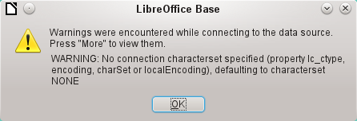Figura 31: Mensaje de error resultante de no especificar el juego de caracteres apropiado al conectar una base de datos
Al crear tablas, tenga cuidado de que el formato de los campos correspondientes (propiedades de campo) coincida desde el principio. De lo contrario, LibreOffice establecerá el formato predeterminado para todos los valores numéricos que, curiosamente, es de tipo Moneda.
No es posible la alteración posterior de las propiedades de campo en las tablas, pero puede ampliar la tabla o eliminar campos.

Conexión Firebird usando ODBC
Primero debe descargar el controlador ODBC apropiado de: http://www.firebirdsql.org/en/odbc-driver/. Este controlador suele ser un archivo normal llamado libOdbcFb.so.
Este archivo generalmente se coloca en una ruta accesible en el sistema y debe tener permisos de ejecución.
En los archivos odbcinst.ini y odbc.ini, que son los archivos de configuración necesarios para el sistema, se necesitan las siguientes entradas:
odbinst.ini:
[Firebird]
Description = Firebird ODBC driver
Driver64 = /usr/lib64/libOdbcFb.so
odbc.ini:
[Firebird-libretest]
Description = Firebird database libreoffice test
Driver = Firebird
Dbname = localhost:/srv/firebird/libretest.fdb
SensitiveIdentifier = Yes
En un sistema Linux, estos dos archivos deben estar en la carpeta o directorio /etc /unixODBC.
La variable SensitiveIdentifier siempre debe establecerse en "Yes" para que la entrada en tablas funcione cuando los nombres y las definiciones de campo no están en mayúsculas.

Edición posterior de las propiedades de conexión
Puede que una conexión no funcione como se desea, especialmente con conexiones a bases de datos externas. Es posible que el conjunto de caracteres no sea el correcto o que los subformularios funcionen con errores, o que algo en los parámetros subyacentes tenga que cambiarse.
Las siguientes capturas de pantalla ilustran cómo puede cambiar los parámetros de conexión para una base de datos PostgreSQL externa.
En Editar > Base de datos, encontrará las opciones Propiedades…, Tipo de conexión… y Configuración avanzada… Elija Propiedades… (figura 32).
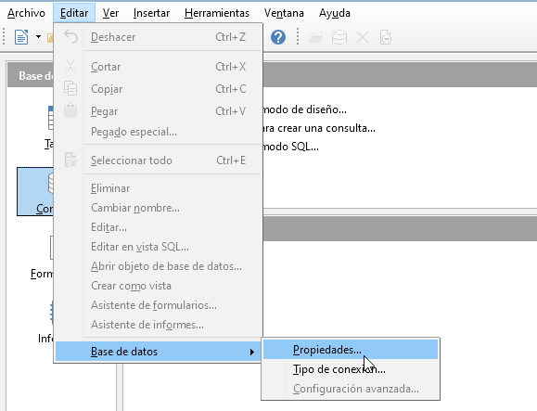Figura 32: Menú Base de datos para modificar las propiedades de la base de datos
Si el nombre de la fuente de datos ha cambiado, se puede modificar aquí (figura 33). Para una conexión ODBC, el nombre por el que se llama a la base de datos se establece en el archivo odbc.ini. El nombre generalmente no es el mismo que el nombre real de la base de datos en PostgreSQL.
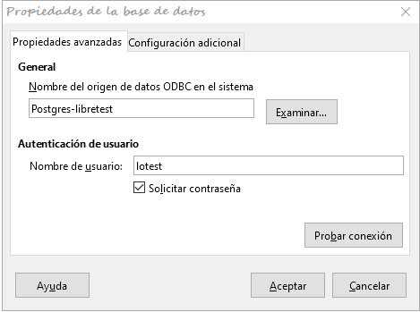Figura 33: Pestaña Propiedades avanzadas del diálogo Propiedades de la base de datos
¿Hay algún problema con el juego de caracteres? Estos problemas se pueden resolver utilizando la pestaña Configuración adicional del diálogo Propiedades de la base de datos (figuras 34 y 35).
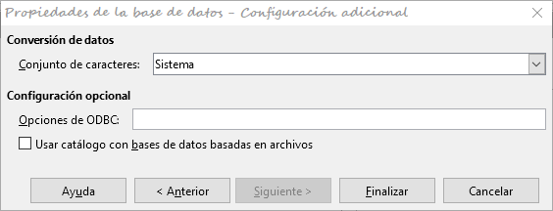Figura 34: Pestaña Configuración adicional del diálogo Propiedades de la base de datos
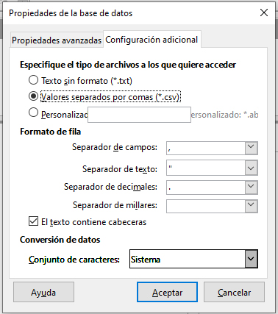Figura 35: Pestaña Configuración adicional del diálogo Propiedades de la base de datos
Es posible crear una configuración especial adicional del controlador, si fuera necesario implementar un parámetro que no está actualmente en el archivo odbc.ini (figura 36).
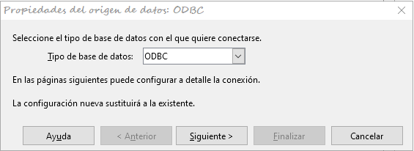Figura 36: Diálogo Propiedades del origen de datos
Si se selecciona y cambia el tipo de conexión, se puede alterar todo el contacto con la fuente de datos.
Los siguientes pasos son similares a los del Asistente para bases de datos, a partir del Paso 2 en adelante. Así, por ejemplo, puede cambiar de ODBC a JDBC o una conexión directa con el controlador interno de LibreOffice. Esto es útil si está haciendo pruebas preliminares para determinar qué método de conexión es el más adecuado para un proyecto.
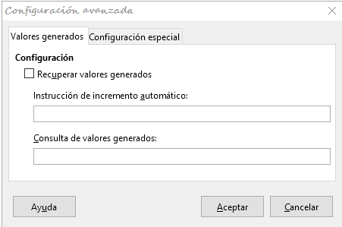Figure 37: Diálogo Configuración avanzada
En función del sistema usado en cada de base de datos, existen diferentes instrucciones para crear valores de incremento automático.
Si necesita hacer algo similar y no es posible con este controlador, deberá hacerlo manualmente. Esto requerirá una instrucción para crear un campo de incremento automático y otra para consultar el valor más reciente.
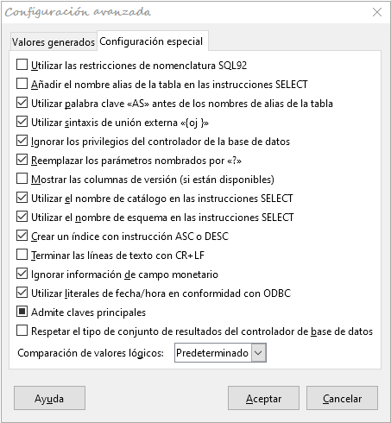Figure 38: Pestaña Configuración especial del diálogo Configuración avanzada
La pestaña Configuración especial, accesible a través de Herramientas > Base de datos> Configuración avanzada…, afecta la interacción de bases de datos externas con Base de varias maneras.
Algunas opciones aparecen atenuadas, ya que no se pueden cambiar en la base de datos subyacente. En el ejemplo anterior, Reemplazar los parámetros nombrados por «?» se ha marcado. Está demostrado que, de lo contrario, la transmisión de valores de un formulario principal a un subformulario en PostgreSQL no funciona. Solo con esta configuración, la construcción de formularios en el “Capítulo 4, Formularios” ya funcionará correctamente.

Consulte la base de datos complementaria de esta guía, Ejemplo_importacion_CSV.odb.
La codificación de caracteres (encoding) UTF-8 funciona en muchos sistemas operativos. En algunos casos deberá usar otra codificación en lugar de UTF-8.

